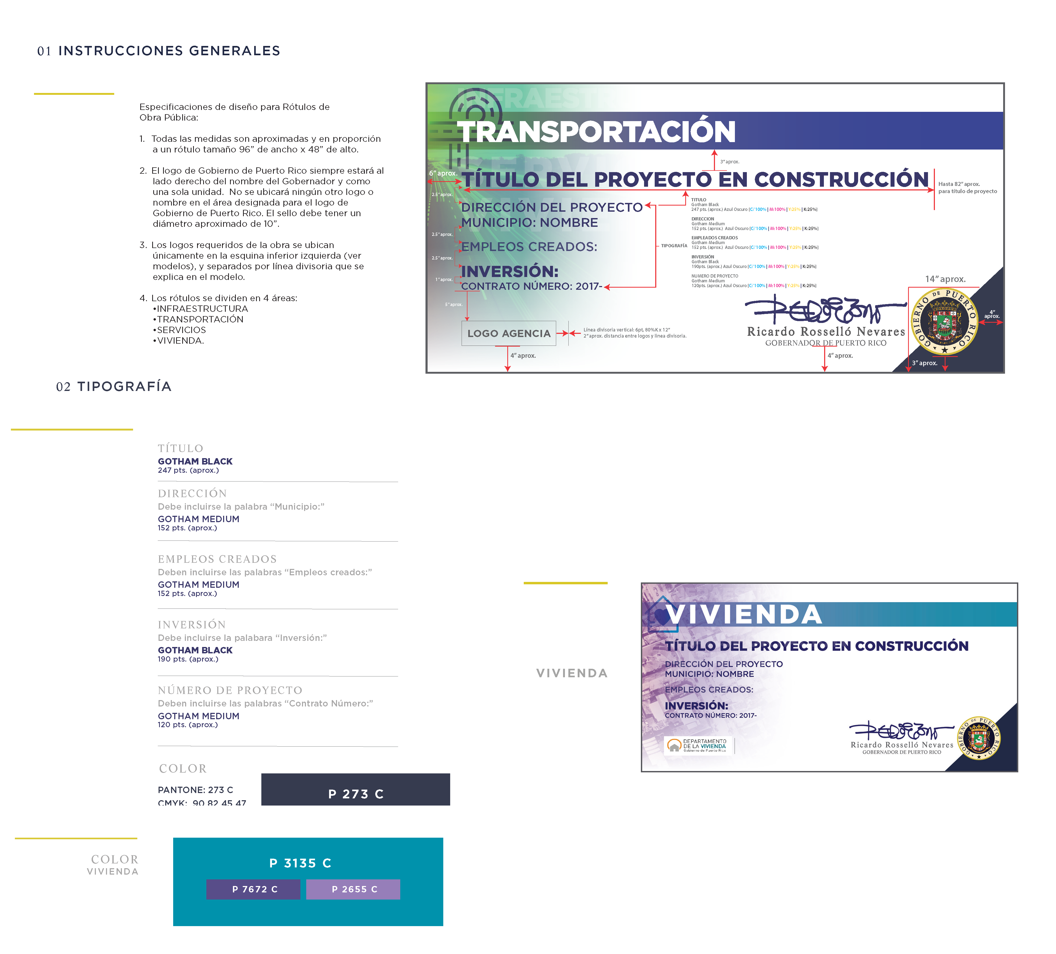

Forma AVP-500103E

Rev. Junio 2017